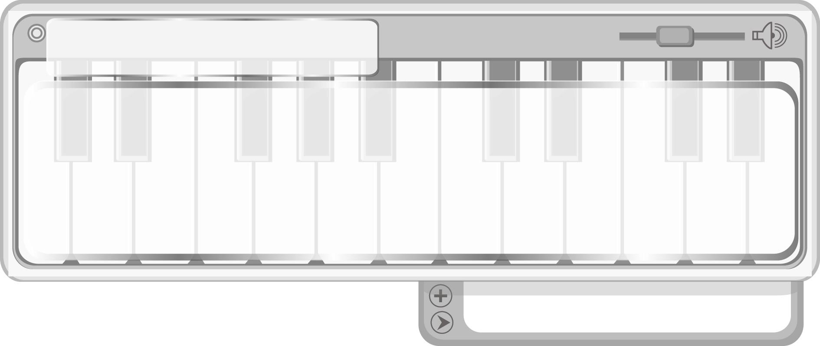
หน่วยการเรียนรู้ที่ 10
นาฏศิลป์ไทยกับการแสดงท้องถิ่น

แผนการจัดการเรียนรู้ที่ 40 การอนุรักษ์และสืบทอดนาฏศิลป์ไทย
และนาฏศิลป์สากล
ชั้นประถมศึกษาปีที่ 4 เวลา 1 ชั่วโมง

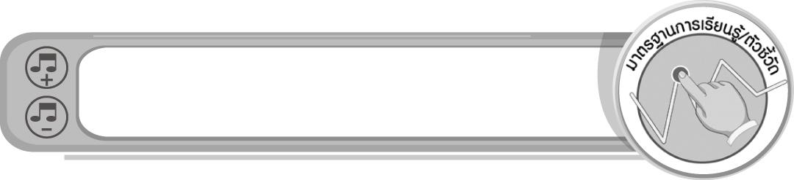
มาตรฐานการเรียนรู้/ตัวชี้วัด

มาตรฐานการเรียนรู้
ศ 3.2 เข้าใจความสัมพันธ์ระหว่างนาฏศิลป์ ประวัติศาสตร์ และวัฒนธรรม เห็นคุณค่าของนาฏศิลป์ที่เป็นมรดกทางวัฒนธรรม ภูมิปัญญาท้องถิ่น ภูมิปัญญาไทยและสากล
ตัวชี้วัด
ศ 3.2 ป.4/2 เปรียบเทียบการแสดงนาฏศิลป์กับการแสดงที่มาจากวัฒนธรรมอื่น
ศ 3.2 ป.4/4 ระบุเหตุผลที่ควรรักษาและสืบทอดการแสดงนาฏศิลป์
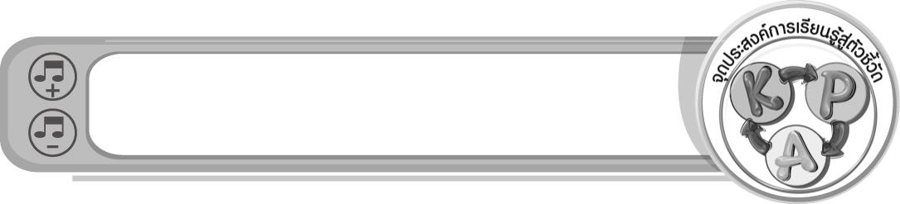
จุดประสงค์การเรียนรู้สู่ตัวชี้วัด

- อธิบายเกี่ยวกับการอนุรักษ์นาฏศิลป์ไทยและนาฏศิลป์สากล (K)
- จำแนกแนวทางการอนุรักษ์นาฏศิลป์ (P)
- ชื่นชมการอนุรักษ์นาฏศิลป์ (A)

สาระสำคัญ

นาฏศิลป์เป็นมรดกทางวัฒนธรรมของชาติ ที่ทุกคนควรร่วมมือกันอนุรักษ์ และสืบสานงานนาฏศิลป์ให้คงคุณค่าแก่เยาวชนรุ่นหลังสืบไป

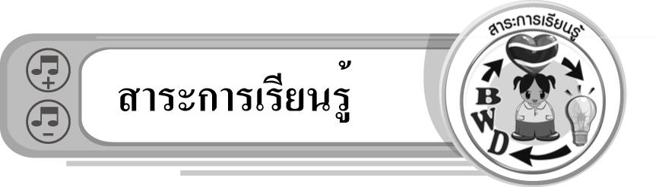
สาระการเรียนรู้

การอนุรักษ์และสืบทอดนาฏศิลป์ไทยและนาฏศิลป์สากล


คุณลักษณะอันพึงประสงค์

รักความเป็นไทย
ตัวชี้วัดที่ 7.3 อนุรักษ์และสืบทอดภูมิปัญญาไทย

สมรรถนะสำคัญของผู้เรียน

ความสามารถในการแก้ปัญหา
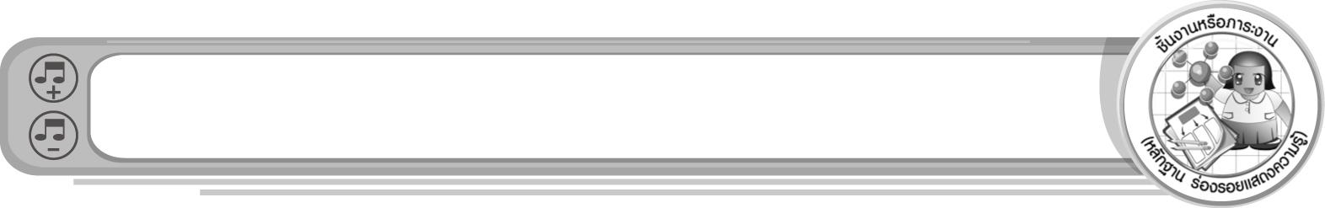
ชิ้นงานหรือภาระงาน (หลักฐาน ร่องรอยแสดงความรู้)

- แผนภาพความคิดเกี่ยวกับแนวทางการอนุรักษ์นาฏศิลป์
- ชิ้นงานที่ 20 เรื่อง การอนุรักษ์และสืบทอดนาฏศิลป์ไทยและนาฏศิลป์สากล
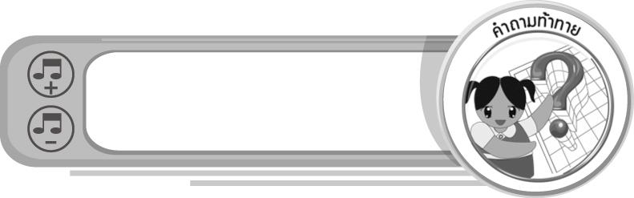
คำถามท้าทาย

• การอนุรักษ์นาฏศิลป์มีประโยชน์ต่อสังคมไทยอย่างไร

การจัดกิจกรรมการเรียนรู้

1. ครูยกตัวอย่างสถานการณ์ต่อไปนี้ ให้นักเรียนร่วมกันแสดงความคิดเห็น
สถานการณ์ที่ 1
สุรเชษฐ์นำเครื่องแต่งกายการแสดงนาฏศิลป์ไทยไปขายให้ชาวต่างชาติ
สถานการณ์ที่ 2
กัณนุตาศึกษาเกี่ยวกับนาฏศิลป์ไทยและนาฏศิลป์สากล

• การกระทำในสถานการณ์ที่ 1 เหมาะสมหรือไม่ (เหมาะสม/ไม่เหมาะสม)
• การกระทำในสถานการณ์ที่ 2 เหมาะสมหรือไม่ (เหมาะสม/ไม่เหมาะสม)
• การปฏิบัติตนในสถานการณ์ที่ 1 มีผลต่อนาฏศิลป์ไทยอย่างไร (ตัวอย่างคำตอบ อาจจะหายสาบสูญไปจากสังคมไทย)
• การปฏิบัติตนในสถานการณ์ที่ 2 มีผลต่อนาฏศิลป์ไทยอย่างไร (ตัวอย่างคำตอบ ยังคงอยู่ในสังคมไทยชั่วลูกชั่วหลาน)
2. ครูอธิบายเกี่ยวกับคุณค่าของนาฏศิลป์ไทยและสากล และแนวทางการอนุรักษ์นาฏศิลป์ให้นักเรียนฟัง แล้วร่วมกันสรุปความรู้เรื่องดังกล่าวลงในแผนภาพบนกระดาน
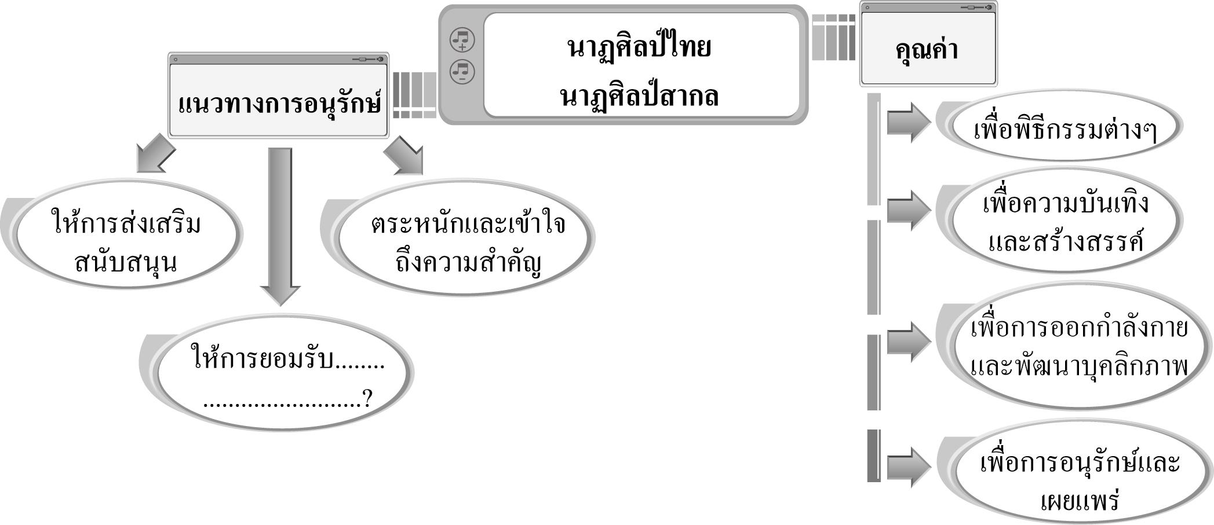
นาฏศิลป์ไทยและ
นาฏศิลป์สากล
ให้การยอมรับ
และเคารพในวิชาชีพ
เพื่อพิธีการต่าง ๆ
3. ครูนำแถบประโยคต่อไปนี้มาติดไว้บนกระดาน และให้นักเรียนอ่านจำนวน 1 รอบ
จัดประกวดการแสดงระบำ รำ ฟ้อน ในงานประจำปีของโรงเรียน
1.
ศึกษาประวัติเกี่ยวกับนาฏศิลป์สากล
2.
นำอุปกรณ์การแต่งกายของนาฏศิลป์ไทยไปขายให้ชาวต่างชาติ
3.
แสดงรำอวยพรให้ชาวต่างชาติชม
4.
ชมการแสดงของต่างชาติที่ทันสมัยเท่านั้น
5.
เรียนการแสดงนาฏศิลป์ไทยเพิ่มเติมหลังเลิกเรียน
6.
จากนั้นครูใช้คำถามเพื่อให้นักเรียนร่วมกันแสดงความคิดเห็น ดังนี้
• แถบประโยคใดบ้างที่เป็นแนวทางการอนุรักษ์นาฏศิลป์ไทยและนาฏศิลป์สากล (ตัวอย่างคำตอบ 1, 2, 4 และ 6)
• แถบประโยคใดบ้างที่ไม่เป็นแนวทางการอนุรักษ์นาฏศิลป์ไทยและนาฏศิลป์สากล (ตัวอย่างคำตอบ 3, 5)
• ถ้าปฏิบัติตามแนวทางการอนุรักษ์นาฏศิลป์เป็นประจำ จะเกิดผลอย่างไร (ตัวอย่าง นาฏศิลป์ไทยและสากลยังคงอยู่คู่สังคมไทยตลอดไป)
• ถ้าไม่ปฏิบัติตามจะเกิดผลอย่างไร (ตัวอย่างคำตอบ นาฏศิลป์ไทยและนาฏศิลป์สากลหายสาบสูญไปตามกาลเวลา)
จากนั้นครูนำข้อมูลที่ได้มาสรุปลงในแผนภาพบนกระดาน
4. ให้นักเรียนร่วมกันแสดงความคิดเห็น โดยครูใช้คำถาม ดังนี้
• ถ้านักเรียนได้รับคัดเลือกให้เป็นหัวหน้าชมรมนาฏศิลป์ จะจัดกิจกรรมอะไรเพื่อให้เพื่อนนักเรียนร่วมชั้นสนใจนาฏศิลป์ไทย (ตัวอย่างคำตอบ จัดประกวดการรำ การฟ้อน การระบำ การแสดงละคร ในโรงเรียน)
5. ให้นักเรียนและครูร่วมกันสรุปความรู้ ดังนี้
• นาฏศิลป์เป็นมรดกทางวัฒนธรรมของชาติที่ทุกคนควรร่วมมือกันอนุรักษ์ให้คงอยู่คู่สังคมไทยตลอดไป
6. ให้นักเรียนร่วมกันแสดงความคิดเห็น โดยครูใช้คำถามท้าทาย ดังนี้
• การอนุรักษ์นาฏศิลป์มีประโยชน์ต่อสังคมไทยอย่างไร
7. ให้นักเรียนทำชิ้นงานที่ 20 เรื่อง การอนุรักษ์และสืบทอดนาฏศิลป์ไทยและนาฏศิลป์สากล
การจัดบรรยากาศเชิงบวก

• ให้นักเรียนร่วมกันแสดงความคิดเห็นเกี่ยวกับแนวทางการอนุรักษ์นาฏศิลป์อย่างอิสระ

สื่อการเรียนรู้

- สถานการณ์ตัวอย่าง
- แถบประโยค
- ชิ้นงานที่ 20 เรื่อง การอนุรักษ์และสืบทอดนาฏศิลป์ไทยและนาฏศิลป์สากล
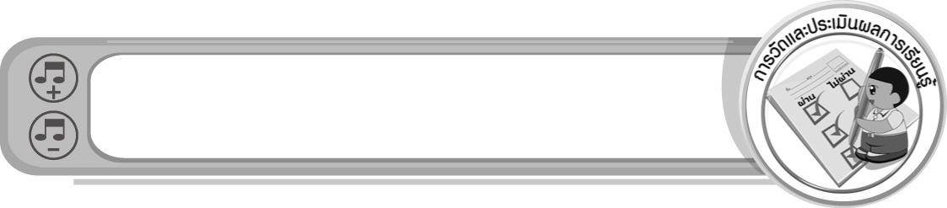
การวัดและประเมินผลการเรียนรู้

1. วิธีการวัดและประเมินผล
1.1 สังเกตพฤติกรรมของนักเรียนในการเข้าร่วมกิจกรรม
1.2 สังเกตพฤติกรรมของนักเรียนในการเข้าร่วมกิจกรรมกลุ่ม
1.3 ตรวจชิ้นงานที่ 20
2. เครื่องมือ
2.1 แบบสังเกตพฤติกรรมการเข้าร่วมกิจกรรม
2.2 แบบสังเกตพฤติกรรมการเข้าร่วมกิจกรรมกลุ่ม

3. เกณฑ์การประเมิน
3.1 การประเมินพฤติกรรมการเข้าร่วมกิจกรรม
ผ่านตั้งแต่ 2 รายการ ถือว่า ผ่าน
ผ่าน 1 รายการ ถือว่า ไม่ผ่าน
3.2 การประเมินพฤติกรรมการเข้าร่วมกิจกรรมกลุ่ม
คะแนน 9-10 ระดับ ดีมาก
คะแนน 7-8 ระดับ ดี
คะแนน 5-6 ระดับ พอใช้
คะแนน 0-4 ระดับ ควรปรับปรุง
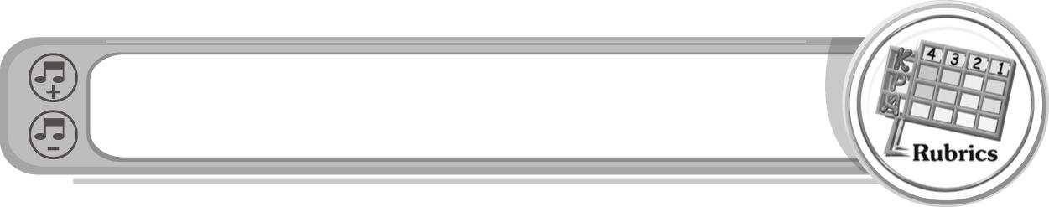
การประเมินผลตามสภาพจริง (Rubrics)

การประเมินชิ้นงานที่ 20 ให้ผู้สอนพิจารณาจากเกณฑ์การประเมินผลตามสภาพจริง (Rubrics)
เรื่อง จำแนกวิธีการอนุรักษ์นาฏศิลป์ และวิเคราะห์ผลที่เกิดขึ้น

เกณฑ์การประเมิน | ระดับคะแนน
เกณฑ์การประเมิน | 4 | 3 | 2 | 1
จำแนกวิธีการอนุรักษ์นาฏศิลป์และวิเคราะห์ผล ที่เกิดขึ้น | จำแนกวิธีการอนุรักษ์นาฏศิลป์และวิเคราะห์ผล ที่เกิดขึ้นได้สัมพันธ์กับหัวข้อที่กำหนดและแตกต่างจากที่ครูยกตัวอย่าง มีการเชื่อมโยงให้เห็นถึงความสัมพันธ์กับตนเองและผู้อื่น | จำแนกวิธีการอนุรักษ์นาฏศิลป์และวิเคราะห์ผล ที่เกิดขึ้นได้สัมพันธ์กับหัวข้อที่กำหนดและแตกต่างจากที่ครูยกตัวอย่าง มีการเชื่อมโยงให้เห็นเฉพาะตนเอง | จำแนกวิธีการอนุรักษ์นาฏศิลป์และวิเคราะห์ผล ที่เกิดขึ้นได้สัมพันธ์กับหัวข้อที่กำหนดตามที่ครูยกตัวอย่าง แต่มีการดัดแปลงให้แตกต่าง | จำแนกวิธีการอนุรักษ์นาฏศิลป์และวิเคราะห์ผล ที่เกิดขึ้นได้สัมพันธ์กับหัวข้อที่กำหนด ตามที่ครูยกตัวอย่าง


ข้อเสนอแนะของผู้บริหารสถานศึกษา

________________________________________________________________________________________________________________________________________________________________________________________________________________________________________________________________________________________________________________________________________________________________________________________________________________________________________________________________________________________________________________________________________________________________________________________________________________________________________________________________________________________________________________________________________________________________________________________________________________________________________________________________________________________________________________________________________________________________________________________________________________________________________________________________________________________________________________________________________________________________________________________________________________________________________________________________________________________________________________________________________________________________________________________________________________________________________________________________________________________________________________________________________________________________________________________________________________________________________________________________________________________________________________________________________________________________________________________________________________________________________________________________________________________________________________________________________________________________________________________________________________________________________________________________________________________________________________________

ลงชื่อ __________________________ (ผู้บริหารสถานศึกษา)
(__________________________)
_______/_________/_______
บันทึกหลังการสอน

ผลการจัดการเรียนการสอน
______________________________________________________________________________________________________________________________________________________________________________________________________________________________________________________________________________________________________________________________________________________________________________________________________________________________________________________________________________________________________________________________

ปัญหา/อุปสรรค
______________________________________________________________________________________________________________________________________________________________________________________________________________________________________________________________________________________________________________________________________________________________________________________________________________________________________________________________________________________________________________________________

แนวทางแก้ไข
______________________________________________________________________________________________________________________________________________________________________________________________________________________________________________________________________________________________________________________________________________________________________________________________________________________________________________________________________________________________________________________________

ลงชื่อ __________________________ (ผู้บันทึก)
(__________________________)
_______/_________/_______

